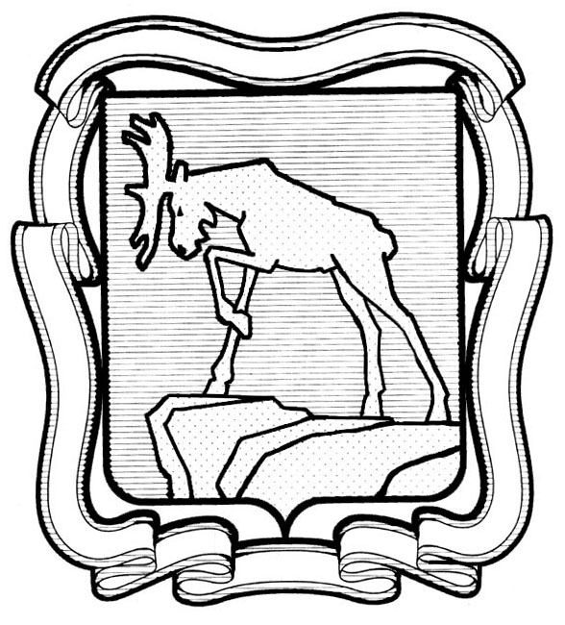

СОБРАНИЕ ДЕПУТАТОВ МИАССКОГО ГОРОДСКОГО ОКРУГА
ЧЕЛЯБИНСКАЯ ОБЛАСТЬ
_______________ СЕССИЯ СОБРАНИЯ ДЕПУТАТОВ МИАССКОГО ГОРОДСКОГО ОКРУГА ПЯТОГО СОЗЫВА

РЕШЕНИЕ №______
от ___________
Об утверждении структуры и лимита численности Администрации Миасского городского округа

Рассмотрев предложение Главы Миасского городского округа Г.М. Тонких об утверждении структуры и лимита численности Администрации Миасского городского округа, учитывая рекомендации постоянной комиссии по вопросам экономической и бюджетной политики, руководствуясь Федеральным законом от 06.10.2003 г. № 131-ФЗ «Об общих принципах организации местного самоуправления в Российской Федерации» и Уставом Миасского городского округа, Собрание депутатов Миасского городского округа
РЕШАЕТ:
1. Утвердить структуру Администрации Миасского городского округа согласно приложению и лимит численности в количестве 212 единиц, в том числе 1 единица – должностное лицо, 154 единицы - муниципальные служащие, 57 единиц – работники, занимающие должности, не отнесенные к должностям муниципальной службы, и осуществляющие техническое обеспечение деятельности Администрации Миасского городского округа.
2. Настоящее Решение вступает в силу 01.06.2020 г.
3. Решения Собрания депутатов Миасского городского округа от 26.10.2018 г. №4 « Об утверждении структуры и лимита численности Администрации Миасского городского округа» и от 26.04.2019 г. №4 «О внесении изменения в Решение Собрания депутатов Миасского городского округа от 26.10.2018 г. №4 «Об утверждении структуры и лимита численности Администрации Миасского городского округа» считать утратившими силу.
4. Контроль исполнения настоящего Решения возложить на постоянную комиссию по вопросам экономической и бюджетной политики.

Председатель Собрания депутатов
Миасского городского округа Е.А. Степовик

Глава
Миасского городского округа Г.М. Тонких

